Министерство образования и науки РФ

ФГАОУ ВО «Уральский федеральный университет   
имени первого Президента России Б.Н. Ельцина»

Институт новых материалов и металлургии

Кафедра «Теплофизика и информатика в металлургии»

Оценка работы: _____________

Члены комиссии:

________________ ______________

Подпись расшифровка подписи

________________ ______________

Подпись расшифровка подписи

«___» ___________ 2020 г.

Расчет центробежного циклонного пылеуловителя

**ПРОЕКТ ПО МОДУЛЮ**

**«Средства и технологии разработки программного обеспечения»**

Направление 09.03.02 «Информационные системы и технологии»   
(уровень бакалавриата)

Образовательная программа 09.03.02/03.01   
«Информационные системы и технологии в металлургии»

Руководитель

ст. преподаватель, к.т.н. А.С. Истомин

должность, звание подпись расшифровка подписи

Нормоконтролер

ст. преподаватель, к.т.н. И.А. Гурин

должность, звание подпись расшифровка подписи

Студенты:

НМТ-283907 А.А.Болотов

номер группы подпись расшифровка подписи

А. A . Гафаров

подпись расшифровка подписи

Екатеринбург

2020

ФГАОУ ВО «Уральский федеральный университет   
имени первого Президента России Б.Н. Ельцина»

Институт новых материалов и металлургии

Кафедра «Теплофизика и информатика в металлургии»

УТВЕРЖДАЮ:

Зав. кафедрой ____________ (Н.А. Спирин)

« 28 » февраля 2020 г.

**Задание**

**на выполнение проекта по модулю  
«Средства и технологии разработки программного обеспечения»**

Студент группы НМТ-283907. Образовательная программа: 09.03.02/03.01 – «Информационные системы и технологии в металлургии».

Фамилия: **Болотов** Имя: АлександрОтчество: **Александрович**

Фамилия: **Гафаров** Имя: **Абдуджамил** Отчество: **Абдужалилович**

Руководитель: ст. преподаватель, к.т.н. Истомин А.С. ([as.istomin@live.ru](mailto:as.istomin@live.ru) )

Срок выполнения работы: с «11» апреля 2020 г. по «22» мая 2020 г.

1. Тема проекта:

**Расчет центрабежного циклонного пылеуловития.**

2. Содержание курсовой работы

2.1. Пояснительная записка:

* титульный лист;
* бланк задания преподавателя на выполнение проекта;
* оглавление;
* постановка задачи, проверка корректности алгоритма расчета и организация работы над проектом в системе Atlassian JIRA:
  + физическая постановка задачи;
  + математическая модель (подробно в цифрах);
  + создание тестового варианта расчета в Microsoft Excel;
  + постановки задач для выполнения отдельных этапов проекта;
* проектирование и реализация программного обеспечения:
  + создание архитектуры системы;
  + разработка блок-схемы работы пользователя с программой;
  + создание программного обеспечения в системе управления версиями Atlassian Bitbucket;
  + разработка математической библиотеки;
  + разработка пользовательского интерфейса;
  + обработка исключительных ситуаций;
  + разработка контекстно-зависимой справки;
  + создание дистрибутива;
* разработка системы автоматизированного тестирования математической библиотеки;
* описание программного обеспечения:
  + установка и настройка программного продукта;
  + функциональные возможности программного продукта;
  + технология выполнения расчетов на конкретном примере;
* заключение
* библиографический список;
* приложение:
  + фрагменты листинга программного обеспечения.

2.2. Компьютерные версии

* исходный код проекта расположен в системе удаленного контроля версий Bitbucket;
* реализация алгоритма расчета в электронных таблицах Microsoft Excel;
* архитектура программного обеспечения в пакете в пакете Microsoft Visio;
* файл справки в пакете Help&Manual v5;
* руководство пользователя в форматах *.hlp, *.chm, *.pdf.

3. Особые дополнительные требования

* программная платформа – операционная система Microsoft Windows;
* среда программирования – Microsoft Visual Studio 2015 (2017). Язык программирования C#;
* объектно-ориентированная методология разработки;
* расчетный модуль в виде библиотеки dll, которая подключена к клиентскому модулю;
* обеспечение функциональности программного обеспечения: ввод/корректировка/сохранение варианта исходных данных во внешнем файле; расчет; отображение на форме результатов расчета в численном и графическом виде; формирование отчета с возможностью настройки показателей; экспорт отчета в форматы Microsoft Word, Microsoft Excel, HTML и др. популярные форматы; файл справочной помощи;
* надежность работы, защита от некорректно вводимых данных;
* установка программного средства с помощью инсталлятора;
* нумерацию версий программы проводить в формате 1.YY.MM.NN, где YY – две последние цифры года, MM – номер месяца, NN – номер версии в текущем месяце.

4. К защите предоставляются следующие материалы

* программная реализация (дистрибутив и исходники программного продукта);
* размещение исходного кода проекта в системе Atlassian Bitbucket; проверка рабочей версии программного продукта путем компиляции из системы удаленного контроля версий Bitbucket в присутствии Заказчика;
* наличие выполненных (закрытых) задач по проекту в системе управления проектами и задачами Atlassian JIRA;
* файл в электронных таблицах с тестовой версией алгоритма расчета;
* help-файл в программе Help&Manual v5 (исходники и откомпилированный);
* презентация работы;
* пояснительная записка (ПЗ), выполненная в соответствии с требованиями по оформлению курсовых и дипломных работ.

Допуск к защите проекта по модулю осуществляется только после предварительной сдачи преподавателю всего набора содержимого электронных папок и утвержденной пояснительной записки.

5. План выполнения проекта по модулю

|  |  |  |  |
| --- | --- | --- | --- |
| Наименование элементов проектной работы | Сроки | Примечания | Отметки о выполнении |
| Анализ предметной области. Проверка корректности алгоритма расчета. Выполнение тестовых расчетов в виде xls-файла | 11.04.2020 –  17.04.2020 гг. | Алгоритм расчета в виде Microsoft Excel |  |
| Создание архитектуры. Проектирование структуры класса математической библиотеки Реализация алгоритмического обеспечения. Кодирование модуля dll и клиентского модуля. | 18.04.2020 –  24.04.2020 гг. | Пакет Microsoft Visio  Пакет Ramus Educational  Программное обеспечение модуля dll и клиентского модуля |  |
| Подготовка программных тестов для тестирования математической библиотеки | 25.04.2020 –  01.05.2020 гг. | Средства тестирования в Microsoft Visual Studio |  |
| Реализация пользовательского интерфейса.  Отображение в программе результатов расчета в численном виде.  Отображение в программе результатов расчета в графическом виде | 02.05.2020 –  15.05.2020 гг. | Visual Studio |  |
| Формирование отчета в программе. Оформление пояснительной записки. Подготовка презентации. | 16.05.2019 –  22.05.2019 гг. | Сдача всего содержимого электронных папок и ПЗ на проверку |  |

6. Выполнение проекта по модулю закончено «____»____________2020 г.

Руководитель работы, ст. преподаватель, к.т.н. _____________________________ А.С. Истомин

Задание к исполнению принял(а) ______________________________ А.А.Болотов

______________________________ А.А. Гафаров

**РЕФЕРАТ**

Пояснительная записка изложена на 34 листах и содержит 1 таблицу, 24 рисунков и 1 приложение.

РАСЧЕТ ЦЕНТРОБЕЖНОГО ЦЫКЛОННОГО ПЫЛЕУЛОВИТИЯ, ОБРАЗУЮЩИХСЯ В РАБОЧЕМ ПРОСТРАНСТВЕ ПЛАМЕННЫХ ПЕЧЕЙ, ПРОГРАММИРОВАНИЕ, ПРОГРАММНОЕ ОБЕСПЕЧЕНИЕ, АРХИТЕКТУРА, ИНТЕРФЕЙС, VISUAL STUDIO C#, ИНСТАЛЛЯЦИЯ.

Проект по модулю посвящен разработке программного обеспечения для расчета количества оксидов азота, образующихся в рабочем пространстве пламенных печей.

Отражены основные этапы разработки программного обеспечения: постановка задачи, реализация тестового варианта расчета в электронных таблицах Microsoft Excel; проектирование и реализация программного средства – математической библиотеки и пользовательского интерфейса; разработка системы автоматизированного тестирования математической библиотеки; создание справочной документации; подготовка дистрибутива. Размещение исходного программного кода выполнено в системе удаленного контроля версий Bitbucket.

Основными функциями программного обеспечения является расчет количества оксидов азота, образующихся в высокотемпературной зоне плавильной печи, анализ влияния различных факторов на процессы образования NO и NO2.

Основные конечные пользователи программного обеспечения – студенты вузов.

**СОДЕРЖАНИЕ**

1 ПОСТАНОВКА ЗАДАЧИ, ПРОВЕРКА КОРРЕКТНОСТИ АЛГОРИТМА РАСЧЕТА И ОРГАНИЗАЦИИ РАБОТЫ НАД ПРОЕКТОМ В СИСТЕМЕ ATLASSIAN JIRA 6

1.1 Физическая постановка задачи 6

1.2 Математическая модель задачи 6

1.3 Создание тестового варианта расчета в электронных таблицах Microsoft Excel 10

2 ПРОЕКТИРОВАНИЕ И РЕАЛИЗАЦИЯ ПРОГРАММНОГО ОБЕСПЕЧЕНИЯ 12

2.1 Разработка архитектуры системы 12

2.2 Разработка блок-схемы работы пользователя с программой 13

2.3 Разработка модели IDEF0 (ICOM) 14

2.4 Создание программного обеспечения в системе управления версиями gitlab.com 17

2.5 Разработка математической библиотеки 17

2.6 Реализация пользовательского интерфейса 19

2.7 Обработка исключительных ситуаций 20

2.8 Создание справочной помощи 21

2.9 Создание дистрибутива 21

3 РАЗРАБОТКА СИСТЕМЫ АВТОМАТИЗИРОВАННОГО ТЕСТИРОВАНИЯ МАТЕМАТИЧЕСКОЙ БИБЛИОТЕКИ 23

3.1 Проектирование системы 23

3.2 Реализация системы 24

4 ОПИСАНИЕ ПРОГРАММНОГО ОБЕСПЕЧЕНИЯ 25

4.1 Установка и настройка программного средства 25

4.2 Функциональные возможности программного продукта 26

4.3 Технология выполнения расчетов 27

ЗАКЛЮЧЕНИЕ 29

БИБЛИОГРАФИЧЕСКИЙ СПИСОК 30

ПРИЛОЖЕНИЕ 31

# 1 ПОСТАНОВКА ЗАДАЧИ, ПРОВЕРКА КОРРЕКТНОСТИ АЛГОРИТМА РАСЧЕТА И ОРГАНИЗАЦИИ РАБОТЫ НАД ПРОЕКТОМ В СИСТЕМЕ ATLASSIAN JIRA

## 1.1 Физическая постановка задачи

Целью является расчет количества оксидов азота, образующихся в рабочем пространстве пламенных печей.

Количества оксидов азота зависит от:

* Объема скорости образования оксида азота.
* Массы скорости образования оксида азота.
* Удельного количества оксида азота.
* Равновесной концентрации оксида азота.
* Равновесной концентрации оксида азота с учетом пульсации температуры.
* Концентрации азота в продуктах сгорания.
* Концентрации избыточного кислорода в продуктах сгорания.
* Балансовой температуры.
* Скорости образования продуктов сгорания.
* Температуры газовой среды.
* Концентрации оксида азота в продуктах сгорания.

Приложение должно содержать первичные данные.

## 1.2 Математическая модель задачи

Равновесную концентрацию NOp, % в локальном объеме пламени можно рассчитать по формуле:

 (1)

где N2 – концентрация азота в продуктах сгорания, %;

Ои2 – концентрация избыточного кислорода в продуктах сгорания, %;

 – средняя температура в локальном объеме факела, К.

Концентрацию азота в продуктах сгорания определяют с учетом особенностей топлива и окислителя:

при сжигании топлива в смеси с атмосферным воздухом

 (2)

при дополнительной подаче в факел технического кислорода

 (3)

где gm – доля мазута в топливе по теплу; α – коэффициент расхода воздуха;

О2 – концентрация кислорода в окислителе, %.

Содержание кислорода в продуктах сгорания:

при сжигании топлива в смеси с атмосферным воздухом

 (4)

при дополнительной подаче в факел технического кислорода

Ои2=ln α[(1,84–α)gm+(23,69–5,3α)]+[6,078gm(1,0048)t+65.8 (1.0047)t]10-6, %, (5)

где t = (Tαδ  – 273), ºС;

Tαδ – балансовая температура горения, К;

ŋпир – пирометрический коэффициент.

Предполагается, что в локальном объеме факела  = Tαδ ŋпир.

При сжигании топлива в смеси с атмосферным воздухом, К:

 (6)

Приведенные выше выражения являются обобщением данных экспериментальных исследований и дают наименьшую ошибку аппроксимации при содержании О2 от 40 до 80%.

С учетом пульсации температуры в объеме факела концентрацию NO в продуктах сгорания можно рассчитать по выражению

 (7)

где х1 = exp(-67500/T); T = Tαδ – 2(Tαδ – T)/3, К;х2 = exp(-46000/T); 

 (8)

 – среднеквадратичное значение пульсаций температуры.

Численные значения пирометрического коэффициента для основной сталеплавильной печи, отапливаемой газомазутным топливом без подачи технического кислорода на интенсификацию, приведены в таблице 2.1.

Таблица 2.1 – Пирометрический коэффициент (ŋпир) по периодам плавки

|  |  |  |  |  |  |  |  |
| --- | --- | --- | --- | --- | --- | --- | --- |
| Пери-од | Заправка | Завалка | Прогрев | Заливка чугуна | Плавление | Доводка | Раскисление |
| ŋпир | 0,746 | 0,746 | 0,746 | 0,838 | 0,824 | 0,868 | 0,868 |

Среднее значение за плавку ŋпир = 0,81.

По расчетной концентрации NO в продуктах сгорания можно определить величины, связанные с его образованием в рабочем пространстве плавильной печи.

Объемная скорость образования оксида азота

W'NO = 0,01Wα(NO'), м3/ч (9)

или для равновесных условий

WpNO = 0,01Wα(NOp), м3/ч (10)

где Wα – фактическая скорость образования продуктов сгорания, м3/ч.

Массовая скорость образования оксида азота

M'NO = W'NOρNO, кг/ч (11)

или для равновесных условий

MpNO = WpNOρNO, кг/ч (12)

где плотность ρNO = 1,3402 кг/м3.

Массовая концентрация оксида азота

С'NO = 0,01NO' ρNO, кг/ч (13)

или для равновесных условий

CpNO = MpNO/Wα (14)

Удельное количество образующегося оксида азота

m'NO = (0,01WαNO'ρNO)/Мф = M'NO/Mф, кг/т стали (15)

или для равновесных условий

mpNO = MpNO/Mф, кг/т стали (16)

где Мф – производительность печи, т/ч.

Фактическая скорость образования продуктов сгорания, м3/с:

Wα=(bMфgmVмα1429310)/(3600Qpн,м)+b Мф(1-gm)Vrα/(3600Qpн,г) (17)

где b – удельный расход условного топлива, кг/т;

Qpн,м – теплота сгорания малосернистого (Qpн,м = 41050 кДж/кг) или сернистого (Qpн,м = 40090 кДж/кг) мазута;

Qpн,r – теплота сгорания природного газа (Qpн,r = 35610 кДж/кг).

Действительный объем продуктов сгорания мазута

 , м3/кг. (18)

Действительный объем продуктов сгорания природного газа

, м3/м3. (19)

Содержание кислорода в окислителе

, % (20)

где Vфк – расход кислорода в факел на горение, м3/ч;

Vк,в – расход компрессорного воздуха, подаваемого в рабочее пространство на интенсификацию процессов горении, м3/ч;

Vв,в – расход вентиляторного воздуха, м3/ч.

Рассмотрим второй источник, способствующий образованию NO. В состав жидкого топлива входят соединения азота и кислорода. При разложении углеводородов образуются атомарный азот и кислород, которые вступают во взаимодействия, т.е.

N + О = NO (21)

или с кислородом из газовой среды

N+О2 = NO + О (22)

Поскольку количество N и O в топливе соответствует стехиометрическому соотношению, то можно предположить, что весь азот прореагирует с атмосферным кислородом или кислородом, находящимся в избытке в газовой фазе.

Количество, т/ч, атомарного азота MnN = 0,01Npmм,

где Np – содержание азота в пересчете на рабочую массу мазута, %;

mм = b Mф gм /ŋмм – расход мазута, кг/ч;

ŋмт = Qpн,м/Qy,м – тепловой эквивалент мазута;

Qy,т = 29310 – теплота сгорания условного топлива, кДж/кг.

Массовая скорость образования атомарного азота, кг/ч

(23)

Тогда массовая скорость образования оксида азота

М"NO = 2,1422М"N, кг/ч. (24)

W"NO = М"NO/ρNO, м3/ч. (25)

Массовая концентрация NO в продуктах сгорания, кг/м3,

С"NO = М"NO/(3600Wα) (26)

Удельное количество NO, образующееся за счет второго источника, составит, кг/т стали,

m"NO = М"NO/Mф. (27)

Третьим источником, влияющим на образование NO, является технический кислород, поступающий на продувку ванны плавильной печи и содержащий 99,5% кислорода и 0,5% азота.

В зоне контакта струи кислорода с расплавленным металлом, имеющим высокую температуру, происходит процесс окисления азота до NO, катализатором которого служит железо, поэтому можно допустить, что весь азот из технического кислорода окислится до NO. В этом случае массовая концентрация NO составит, кг/м3,

(28)

где Vвk = Мф b(O2) – расход кислорода в ванну, м3/ч;

b(O2) – удельный расход кислорода на тонну стали, м3/т;

Nk2 – содержание азота в техническом кислороде, %;

ρ(N2) = 1,2505 – плотность азота, кг/м3.

Массовая скорость образования оксида азота, кг/ч,

М"'NO = 0,021422 Vвk Nk2 ρ(N2) (29)

Удельное количество NO, образующееся на тонну стали,

m"'NO = М"'NO/Мф, кг/т.

Объемная скорость образования оксида азота, м3/ч,

W"'NO = 0,02142 Vвk Nk2.

С учетом трех источников, влияющих на образование NO, можно установить характеристики, количественно определяющие этот процесс.

Объемная скорость образования NO, м3/ч:

WNO = W'NO + W"NO + W"'NO, (30)

или для равновесных условий

WpNO,p = WpNO + W"NO + W"'NO (31)

Объемная доля образующегося NO в продуктах сгорания

NO = WNO/(3600 Wα) (32)

или для равновесных условий

NOpp = WpNO/(3600 Wα) (33)

Массовая скорость образования оксида азота, кг/ч:

MNO = M'NO + M"NO + M"'NO (34)

или для равновесных условий

MpNO,p = MpNO + M"NO + M"'NO (35)

Удельное количество оксида азота, образующееся на тонну стали, кг/т:

mNO = m'NO + m"NO + m"'NO (36)

или для равновесных условий

mpNO,p = mpNO + m"NO + m"'NO (37)

Массовая концентрация оксида азота в продуктах горения, кг/м3:

СNO = С'NO + С"NO + С"'NO (38)

или для равновесных условий

СpNO,p = СpNO + С"NO + С"'NO (39)

## 1.3 Создание тестового варианта расчета в электронных таблицах Microsoft Excel

После ознакомления с методическим пособием, был формализован алгоритм расчета в электронных таблицах Microsoft Excel.

Входные данные для расчета NОx в отходящих газах показано на рисунке (1.3.1).

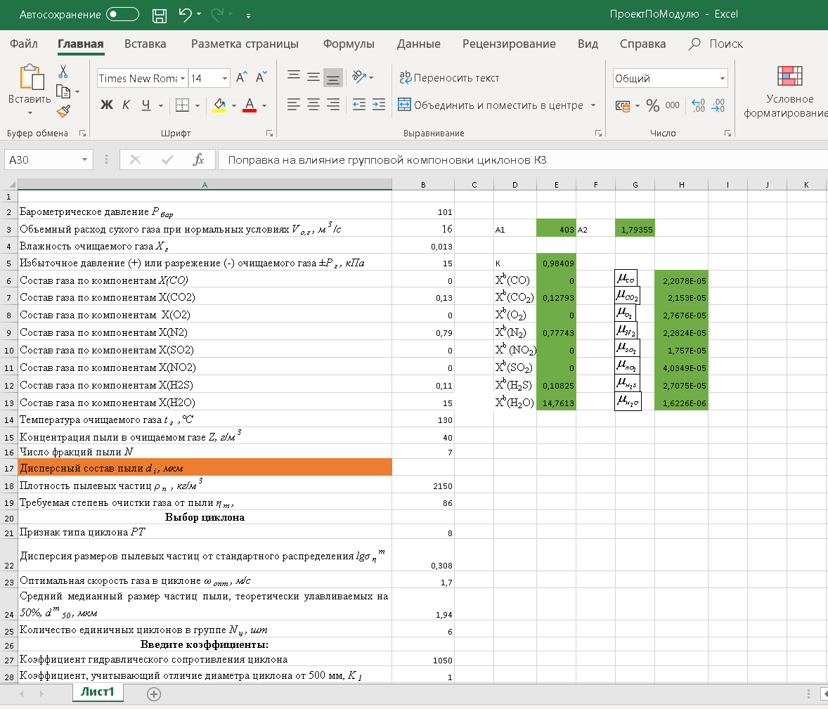

Рисунок 1.3.1- Входные данные

Все расчеты были сделаны в соответствии с формулами, которые приведены в методическом пособии показано на рисунке (1.3.2).

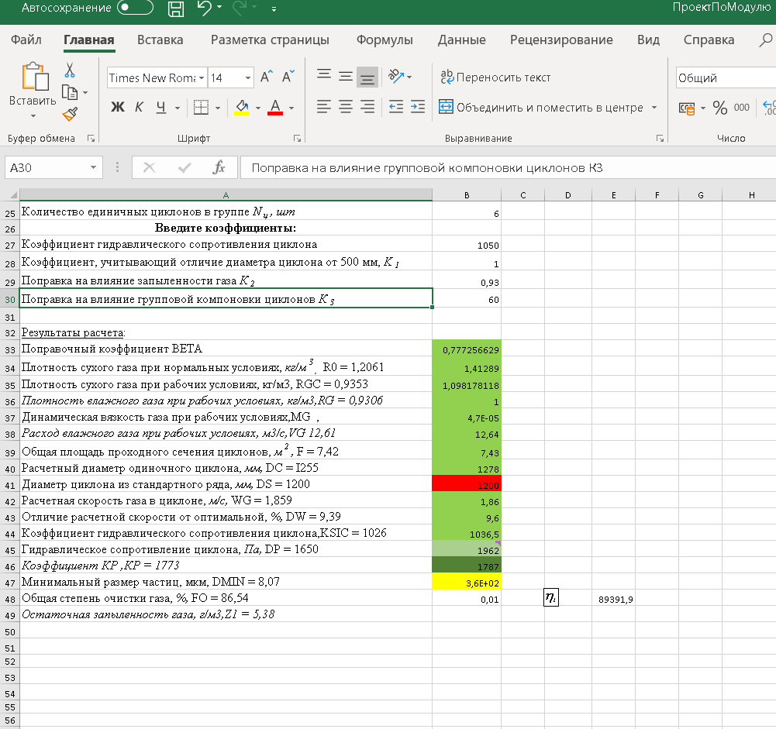

Рисунок 1.3.2 – Результаты расчета

# 2 ПРОЕКТИРОВАНИЕ И РЕАЛИЗАЦИЯ ПРОГРАММНОГО ОБЕСПЕЧЕНИЯ

## 2.1 Разработка архитектуры системы

В процессе решения поставленных задач нужно спроектировать архитектуру информационной системы. Создав файл Microsoft Office Excel 2020, мы перешли к разработке программного продукта. Составили примерную модель, в которой отобразили все требуемые функции заказчика.

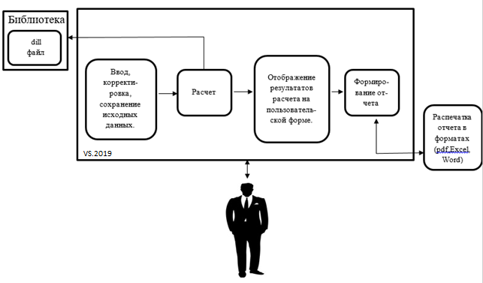

Рисунок 2.1.1– Разработки архитектуры системы

## 2.2 Разработка блок-схемы работы пользователя с программой

Блок-схема-распространенный тип схем (графических моделей), описывающих алгоритмы или процессы, в которых отдельные шаги изображаются в виде блоков различной формы, соединенных между собой линиями, указывающими направление последовательности.

Пользователь запускает программу. Программа предоставляет возможность выбрать задачи решения. После ввода исходных данных, пользователь может рассчитать нужные величины. Затем ему выдается результат расчетов. После пользователь может завершить работу с программой.

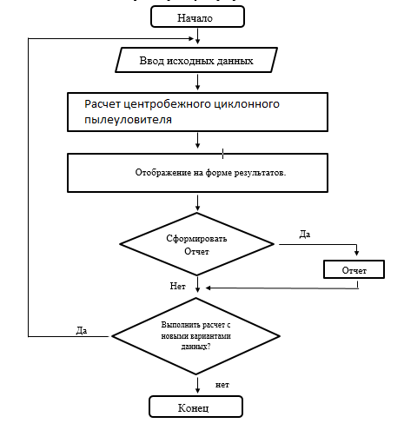

Рисунок 2.2.2 – Блок-схема работы пользователя с программой

## 2.3 Разработка модели IDEF0 (ICOM)

IDEF0 — методология функционального моделирования и графическая нотация, предназначенная для формализации и описания бизнес-процессов. Отличительной особенностью IDEF0 является её акцент на соподчинённость объектов. В IDEF0 рассматриваются логические отношения между работами, а не их временная последовательность.

Фрагменты функциональной модели представлены на рисунках 2.3.1 и 2.3.3.

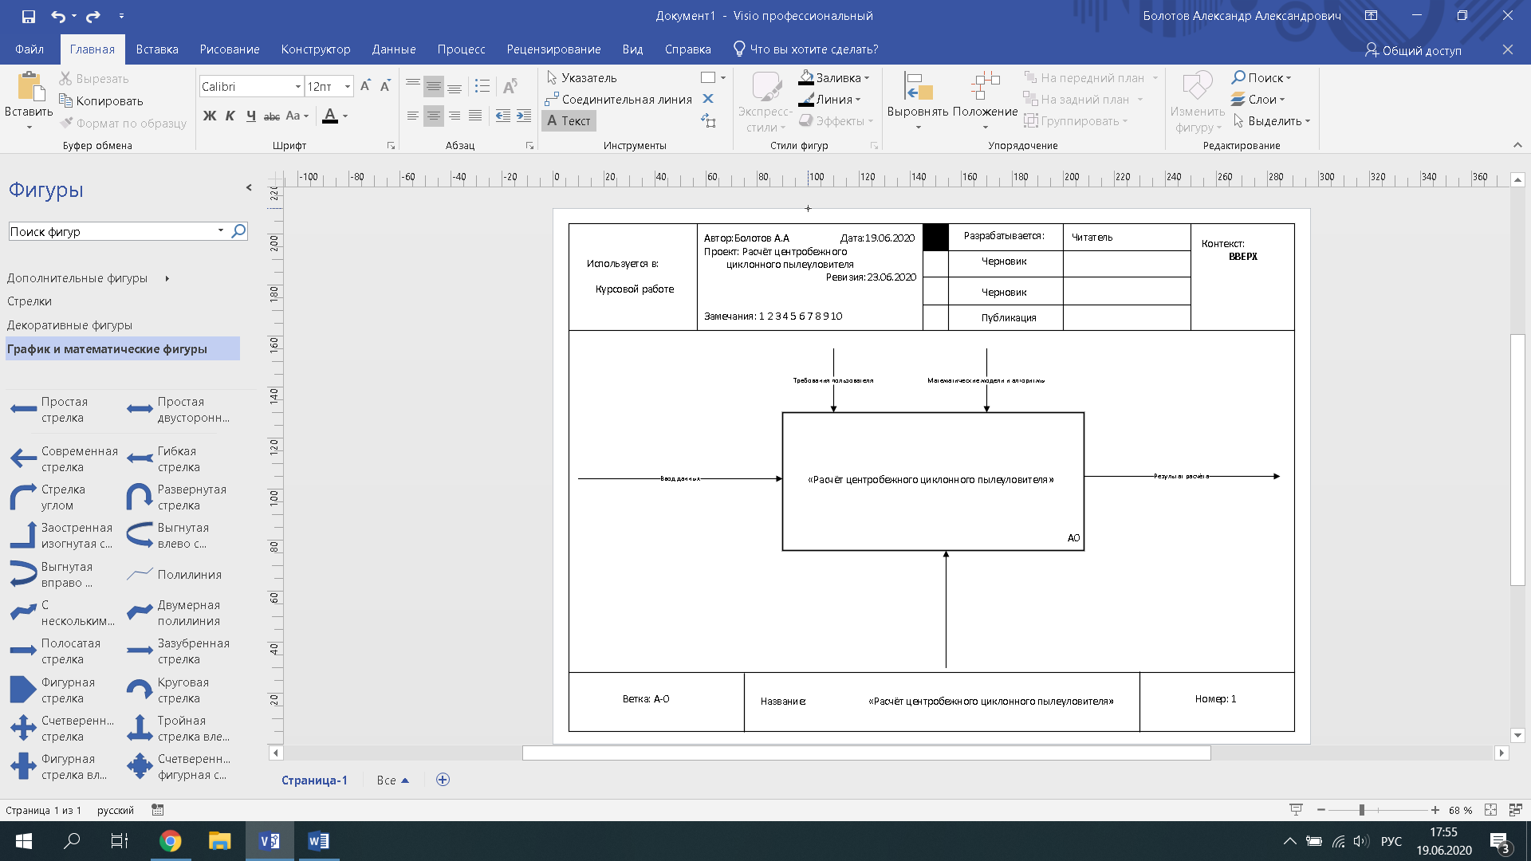

Рисунок 2.3.1 – Контекстная диаграмма системы

" **Расчет центробежного циклонного пылеуловителя** "

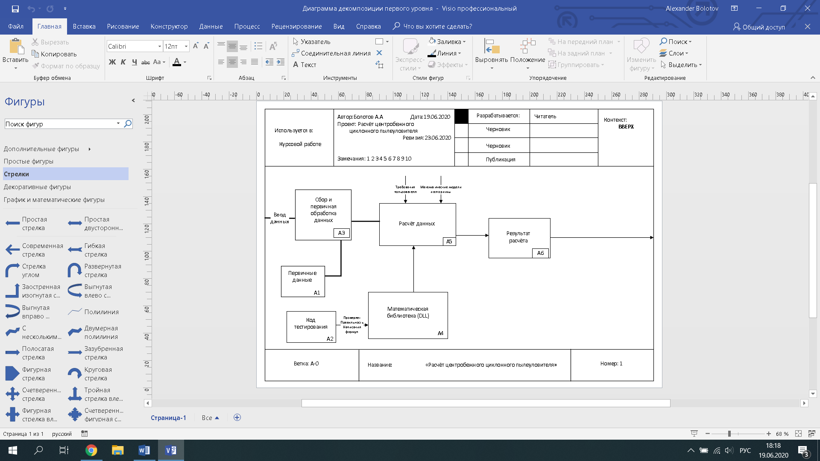

Рисунок 2.3.2 – Диаграмма декомпозиции первого уровня

DFD — диаграммы потоков данных. Так называется методология графического структурного анализа, описывающая внешние по отношению к системе источники и адресаты данных, логические функции, потоки данных и хранилища данных, к которым осуществляется доступ.

Потоковая диаграмма нашего программного продукта представлена на рисунке 2.3.4.



Рисунок 2.3.4 – Потоковая диаграмма нашего программного продукта

## 2.4 Создание программного обеспечения в системе управления версиями gitlab.com

gitlab.com — веб-сервис для хостинга проектов и их совместной разработки. По назначению и предоставляет репозитории для хранения проектов.

gitlab.com — это неограниченное количество закрытых и открытых репозиториев.

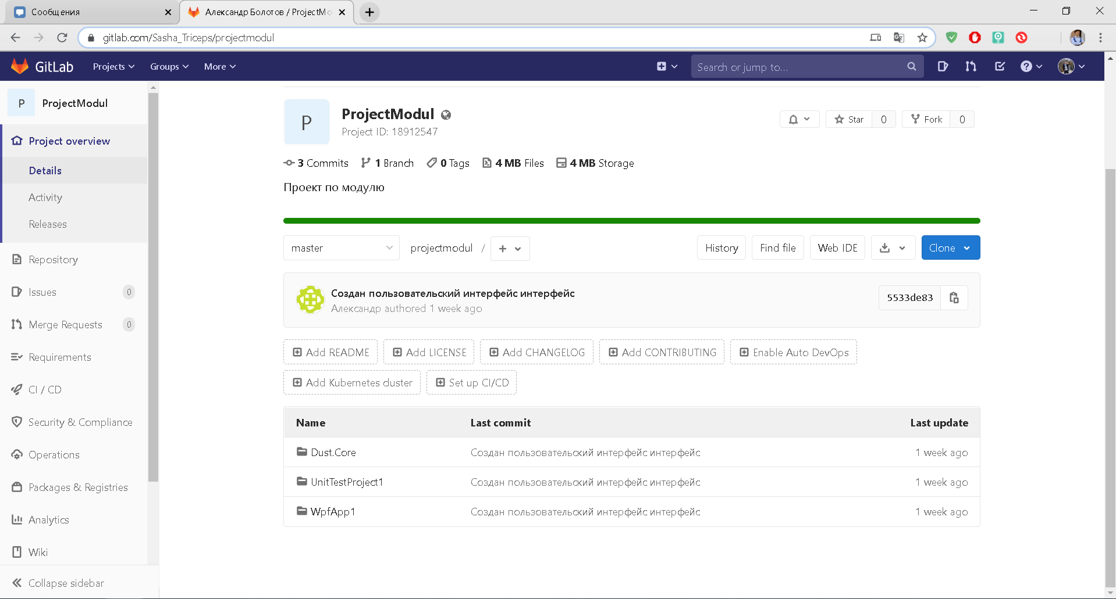

Рисунок 2.4.1 – Репозиторий в GitLab

## 2.5 Разработка математической библиотеки

Библиотека реализована в среде Visual Studio в виде dll-файла. Алгоритм расчета реализован на основе Excel-файла, DFD-диаграмм и спецификации. Наша библиотека специфическая и узко специализированная.

Фрагмент среды разработки в коде математической библиотеки представлен на рисунке 2.5.1.

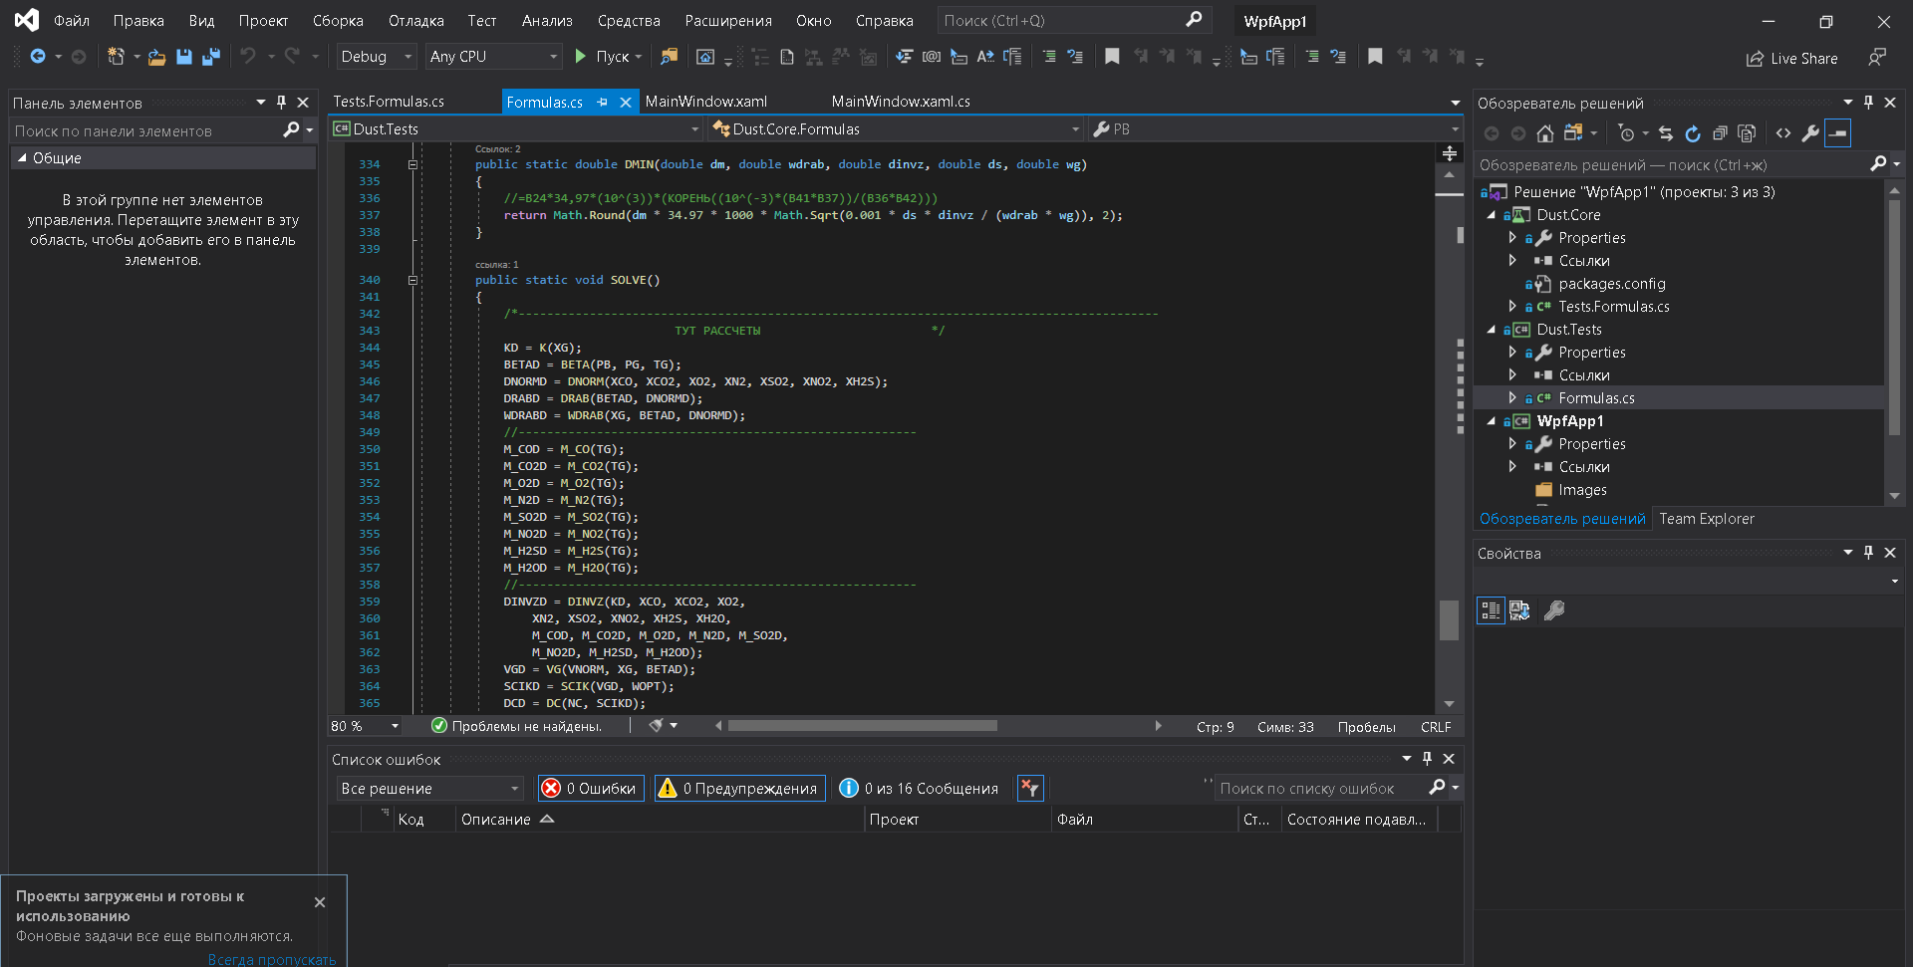

Рисунок 2.5.1 – Фрагмент среды разработки в коде математической

библиотеки

## 2.6 Реализация пользовательского интерфейса

Интерфейс пользователя, он же пользовательский интерфейс – интерфейс, обеспечивающий передачу информации между пользователем-человеком и программно-аппаратными компонентами компьютерной системы.

Главное меню включает в себя следующие пункты:

* Исходные данные

Содержит поля ввода исходных данных.

* Расчет

При нажатии на кнопку «расчет» программа произведет вычисления, результат которых будет во вкладке «результат».

* Отчет

При нажатии на кнопку «отчет» будет сформирован документ, содержащий название, значение и размерность искомых величин, вычисленных в предыдущем пункте.

* Справочник

При нажатии на кнопку «справочник» откроется этот документ, содержащий справочную информацию и описание работы с программой.

Фрагмент окна пользовательского интерфейса в среде Visual Studio представлен на рисунке 2.6.1.

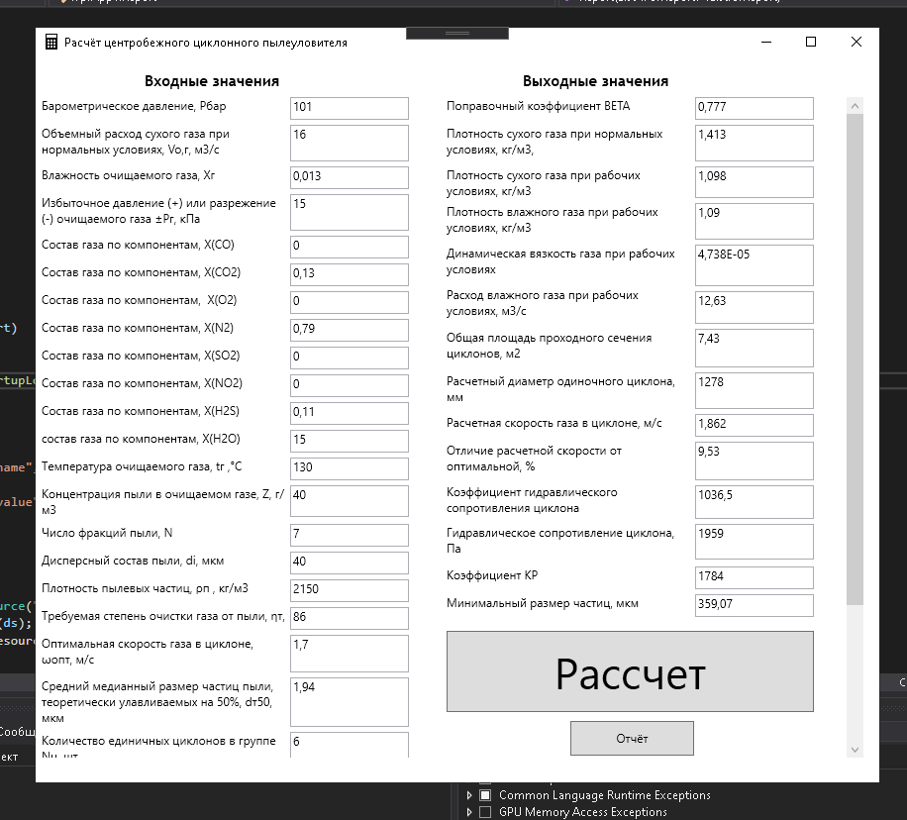

Рисунок 2.6.1 – Фрагмент окна пользовательского интерфейса

## 2.7 Обработка исключительных ситуаций

Иногда при выполнении программы возникают ошибки, которые трудно предусмотреть или предвидеть, а иногда и вовсе невозможно.

При корректировке данных пользователю могут появляться следующие сообщения об ошибках

1. Поле должно равняться числовому значению и не оставаться пустым.
2. Поле не должно равняться нулю.

Фрагмент программного кода обработки исключительных ситуаций представлен на рисунке 2.7.1.

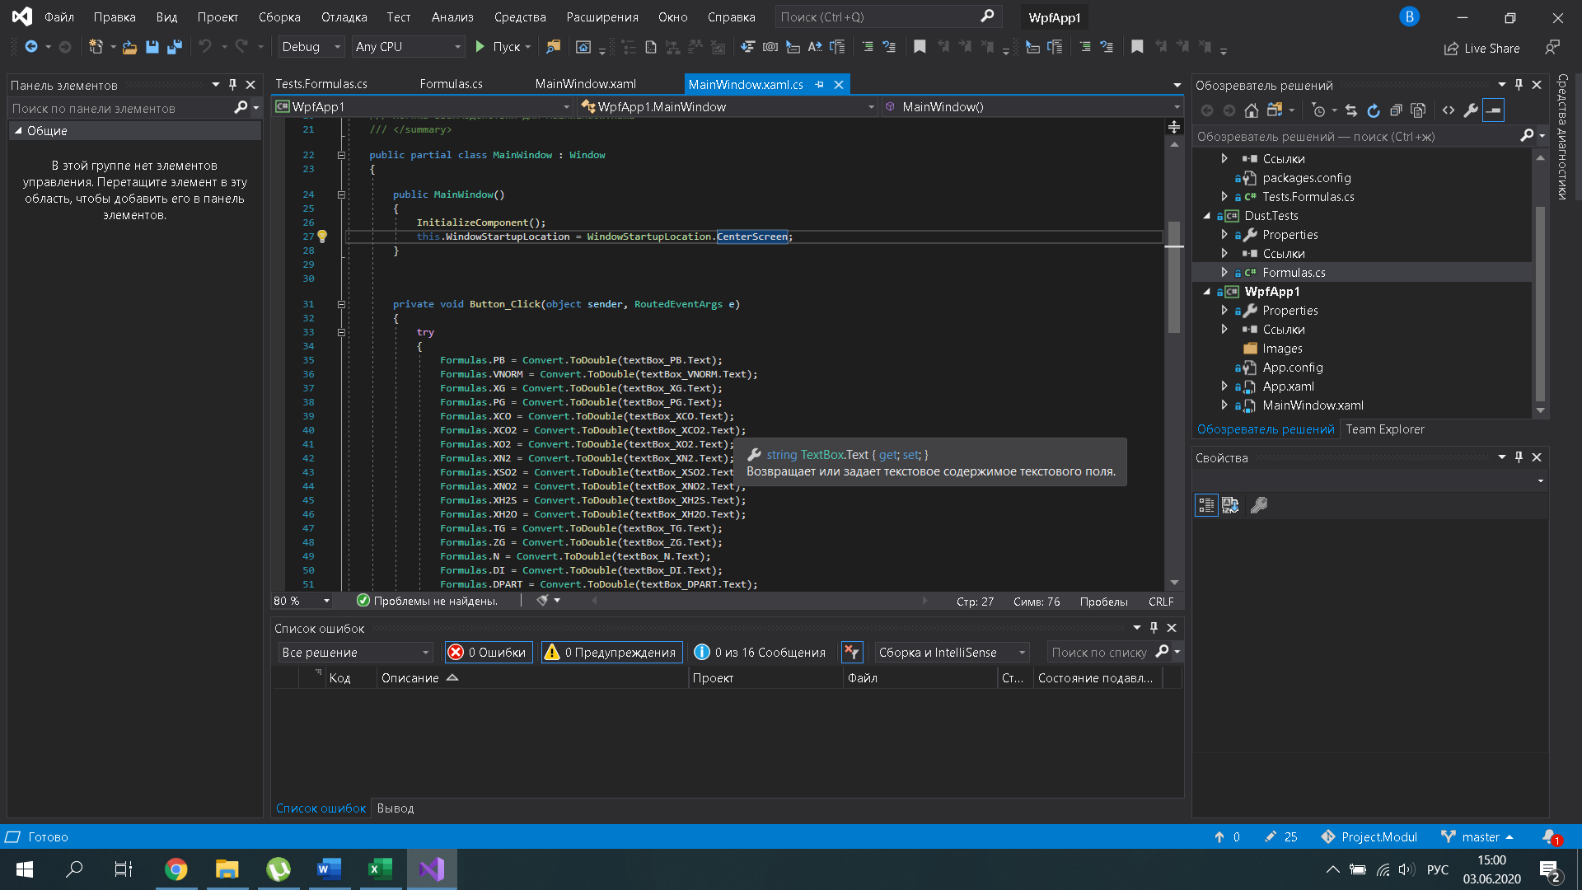

Рисунок 2.7.1 – Фрагмент программного кода обработки

исключительных ситуаций

## 2.8 Создание справочной помощи

Методические пособия сообщают нам сведения, побуждающие принимать определенные решения, т.е. инициируют управленческие решения, позволяют выбрать тот или иной способ управленческого воздействия.

Рисунок 2.8.1 – Фрагмент методического пособия

## Создание дистрибутива

Inno Setup — открытое программное обеспечение, которое несет в себе цель создания полнофункционального инсталлятора для программ Windows.  
  
Плюсы программы:

* поддержку всех версий Windows, начиная с 2000;
* поддержку как 64-битной, так и 32-битной установки;
* встроенный обработчик скриптов Pascal  для более гибкой настройки;
* возможность взять приложение и все файлы, которые нужны для его работы, и упаковать их в один компактный .exe файл;
* Inno Setup поддерживает несколько режимов сжатия данных. При необходимости встроенное сжатие можно отключать и использовать сторонние архиваторы;
* позволяет при установке добавлять ключи реестра, запускать дополнительные приложения во время, до и после установки;
* возможность удалять ключи реестра и все следы активности программы, гибко настраивать деинсталлятор.

Главное окно Inno Setup показано на Рисунке 2.9.1

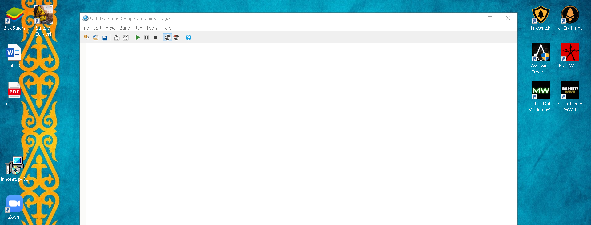

Рисунок 2.9.1 – Главное окно Inno Setup

Указание месторасположения программы для установки показано на рисунке 2.9.2.

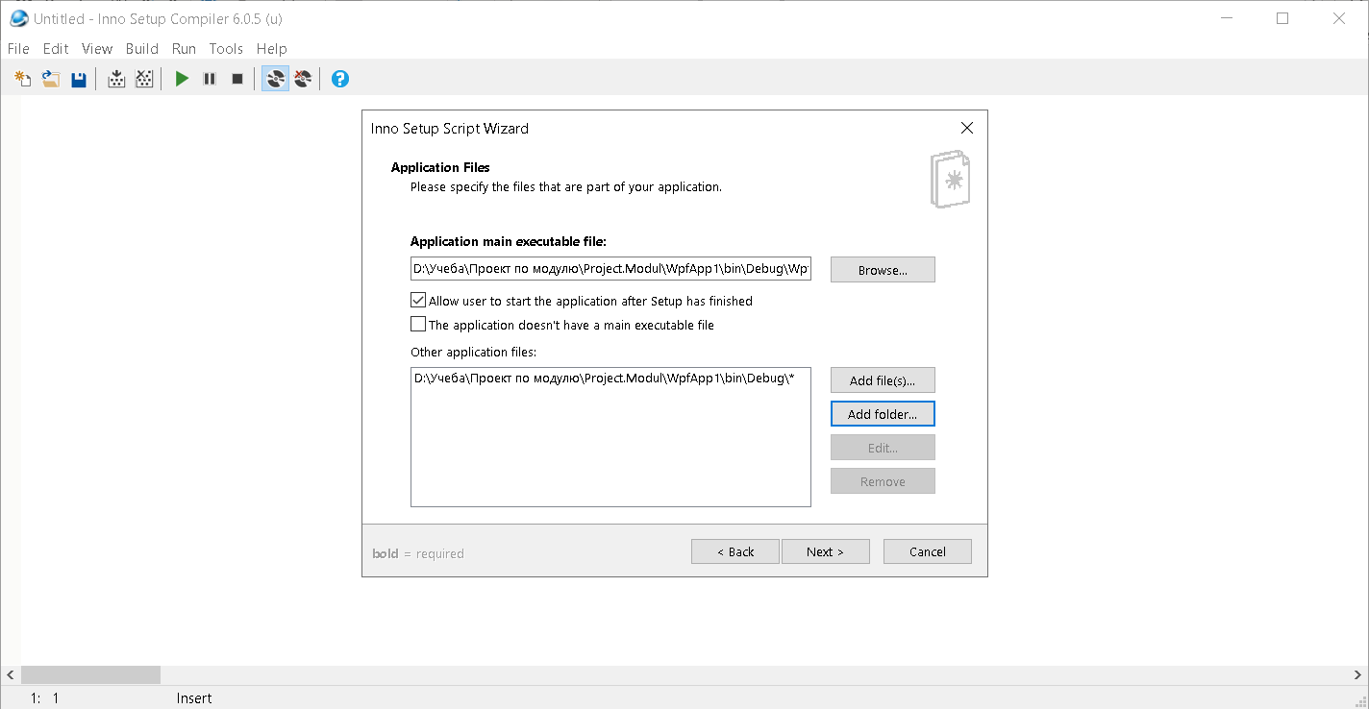

Рисунок 2.9.2 – Указано место расположение программы

Сценарий, созданный мастером настройки сценариев Inno показано на рисунке 2.9.3.

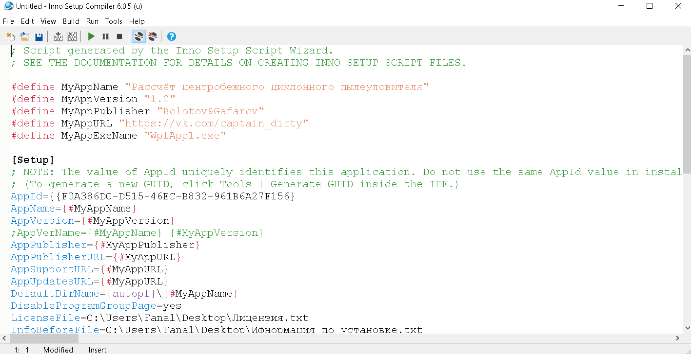

Рисунок 2.9.3 – Настройки сценариев Inno

Готовый дистрибутив показан на рисунке 2.9.4

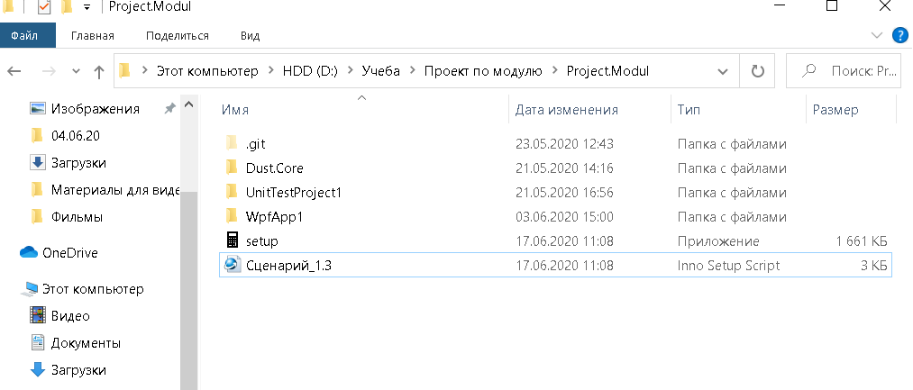

Рисунок 2.9.4 – Дистрибутив программы

# 3 РАЗРАБОТКА СИСТЕМЫ АВТОМАТИЗИРОВАННОГО ТЕСТИРОВАНИЯ МАТЕМАТИЧЕСКОЙ БИБЛИОТЕКИ

## 3.1 Проектирование системы

Процесс автоматизации тестирования – это интеллектуальная творчество ИТ-специалистов высокой квалификации, но для достижения поставленных целей его тоже необходимо вести планомерно. На каждом этапе наши специалисты выбирают правильную стратегию испытаний при проверке качества исследуемого объекта. Класс должен выполнять следующие функции: 1) вводить тестовые значения исходных данных; 2) Ввод тестовых исходных данных;3) Расчет данных; 4) Сравнивать расчетные параметры математической библиотеки.

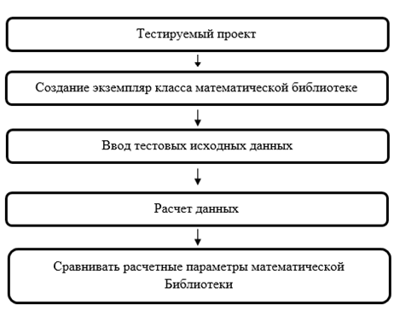

Рисунок 3.1.1– Проектирование системы

## 3.2 Реализация системы

Чтобы разработать архитектуру информационной системы, мы создаем в среде математическую библиотеку, которую реализовываем в среде Visual Studio в виде dll-файла, а алгоритм расчета реализовываем на основе Excel-файла , DFD-диаграмм и спецификации.

Фрагмент кода тестирования программы представлен на рисунке 3.2.1.

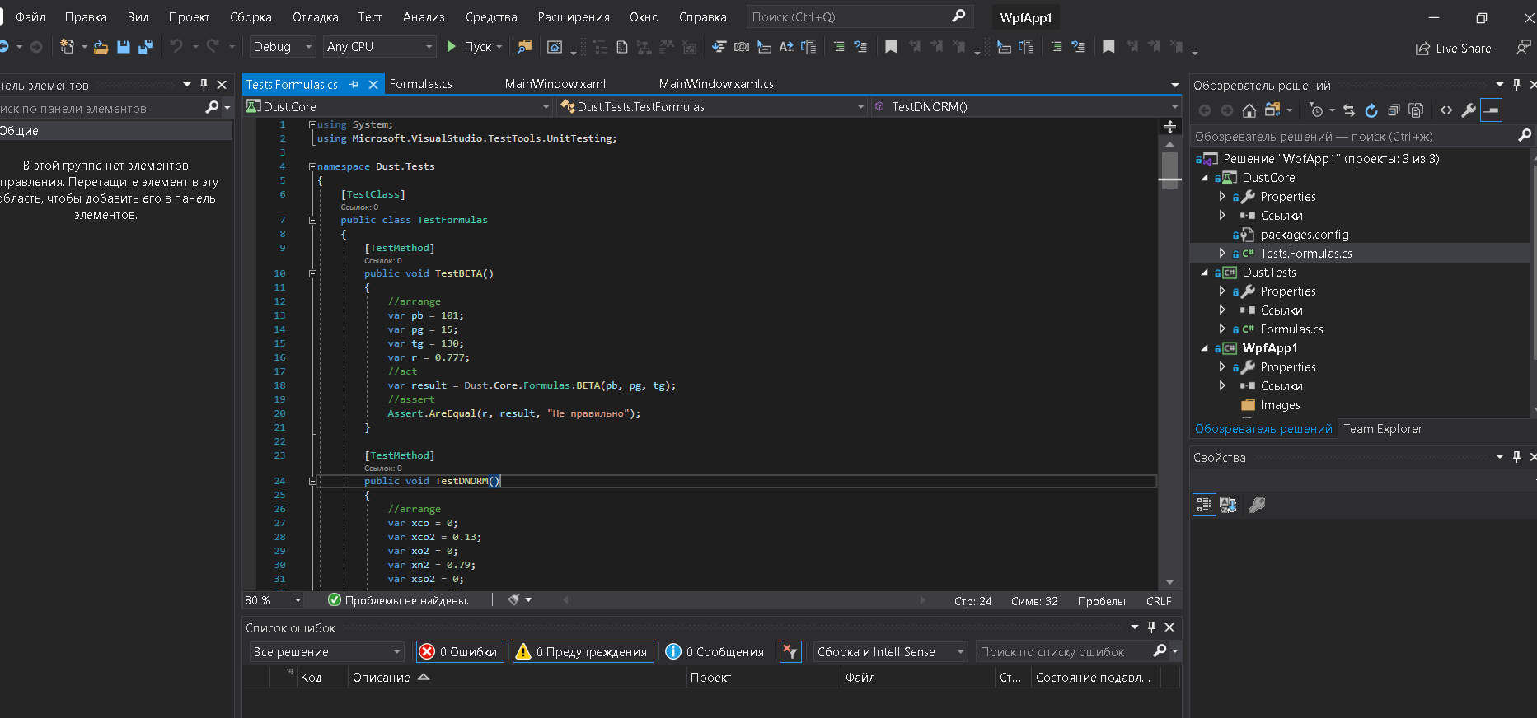

Рисунок 3.2.1 – Фрагмент кода тестирования

# 4 ОПИСАНИЕ ПРОГРАММНОГО ОБЕСПЕЧЕНИЯ

## 4.1 Установка и настройка программного средства

Компьютер является универсальной машиной для решения любых производственных задач. С помощью современного ПК можно рисовать эскизы, создавать макеты и чертежи, производить сложнейшие расчеты, оперативно связываться со всеми контрагентами, редактировать любые виды данных и многое другое.

Однако функциональность компьютера в огромной степени зависит от установленных на нем программ. ПК без программного обеспечения-это бездушная машина, не способная ни к чему. Поэтому установка программ особенно важна для каждого пользователя. В современном мире любой компьютер работает с помощью операционной системы. Без этого программного обеспечения никакие действия на ПК невозможны.

Установка и настройка программного средства показана на рисунке 4.1.1

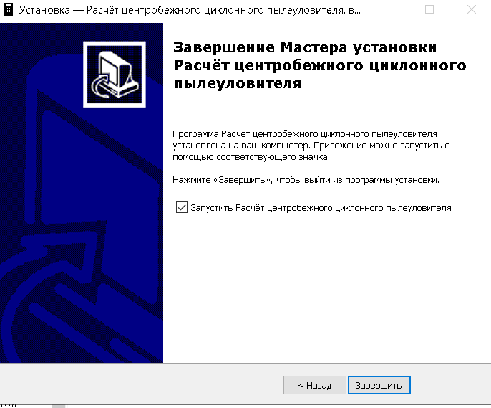

Рисунок 4.1.1 – Установка и настройка программного средства

## 4.2 Функциональные возможности программного продукта

Данная характеристика описывает свойство ПО в части полноты удовлетворения требований пользователя и в этом смысле является определяющей для потребительских свойств ПО, в то время как остальные характеристики носят более технический характер, что не уменьшает их значение при оценке качества ПО. Кроме того, эти характеристики (такие как надежность, эффективность и др.) могут входить в число требований пользователя.

Конечный результат расчета программы показан на рисунке 4.2.1



Рисунок 4.2.1 – Конечный результат расчета программы

## 4.3 Формирование отчёта

Функциональность: выполнение расчетов и отображение результатов в численном виде на отдельном окне Отчёт.

Функционал составляет:

* Возможность удобного просмотра полученных данных
* Возможность экспорта

Пример выполнения расчета показан на рисунке 4.4.1

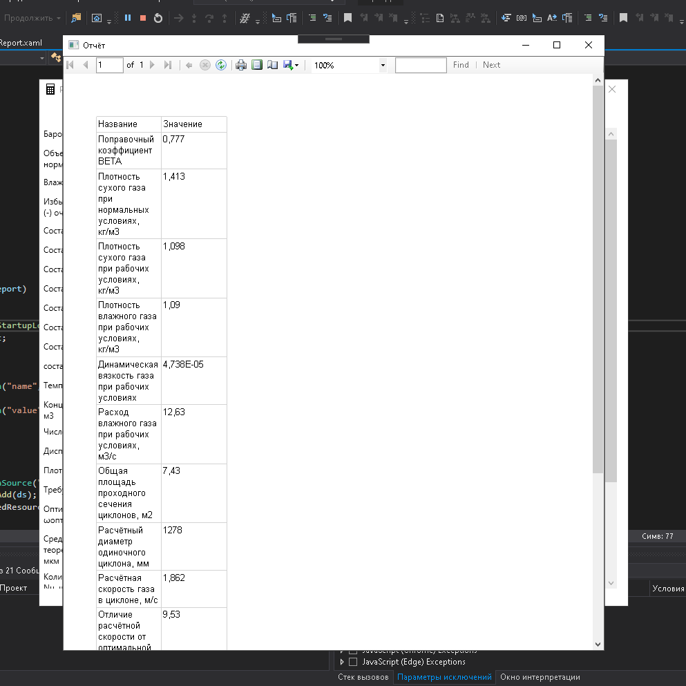

Рисунок 4.4.1– Пример выполнения расчетов программы

# ЗАКЛЮЧЕНИЕ

В результате проведённой работы была спроектирована и разработана автоматизированная система для работы с исходными данными и выполнения расчета используя их. Данную программу можно дорабатывать и дополнять новым функционалом.

Данная версия работает, и может выходить на рынок как полностью рабочая программа, существенно облегчающей расчеты и вычисления.

# БИБЛИОГРАФИЧЕСКИЙ СПИСОК

1. Павловская Т.А. C#. Программирование на языке высокого уровня: Учебник для вузов. -СПб.: БХВ-Петербург, 2007.
2. Коцюба И.Ю., Чунаев А.В., Шиков А.Н. Основы проектирования информационных систем. Учебное пособие. – СПб: Университет ИТМО, 2015. – 206 с.
3. Техника пылеулавливания и очистки промышленных газов - Г.М.-А. Алиев
4. Козлова С.А. и др. Оборудование для очистки газов промышленных печей.
5. Флёнов М.Е. Библия С#. 2-е изд. – СПб.: БХВ-Петербург, 2011. – 560 с.
6. Троелсен Э. Язык программирования C# 5.0 и платформа .NET 4.5. 6-е изд. – М.: ООО «И.Д. Вильямс», 2015. – 1312 с.
7. Горлушкина Н.Н. Системный анализ и моделирование информационных процессов и систем. Учебное пособие. – СПб: Университет ИТМО, 2016. – 120 с.
8. Шилдт Г. Польный справочник по C#: пер. с англ./ Г. Шилдт. -М: Издательский дом «Вильямс», 2006. – 752с.
9. Стасышин В.М. Проектирование информационных систем и баз данных: учебное пособие. – Новосибирск: НГТУ, 2012. – 100 с.
10. Баженова И.Ю. Основы проектирования приложений баз данных. – М.: Национальный Открытый Университет «ИНТУИТ», 2016. – 238 с.
11. Грабер М. SQL. – М.: Лори, 2007. – 643 с.
12. Лавров В.В. Методические указания к выполнению курсовой работы для студентов бакалавриата, обучающихся по направлению «Информационные системы и технологии» и студентов магистратуры, обучающихся по программе «Информационные системы в металлургии» / В.В. Лавров, К.А. Щипанов, А.А. Бурыкин – Екатеринбург: УрФУ, 2014. – 49 с.
13. Лошкарев Н.Б. Указания к оформлению дипломных и курсовых проектов и работ: методические указания / Н.Б. Лошкарев, А.Н. Лошкарев, Л.А. Зайнуллин. – Екатеринбург: УГТУ–УПИ, 2007. – 49 с.

# ПРИЛОЖЕНИЕ

Фрагменты листинга программного обеспечения

using System;

using System.Collections.Generic;

using System.Linq;

using System.Text;

using System.Threading.Tasks;

using System.Windows;

using System.Windows.Controls;

using System.Windows.Data;

using System.Windows.Documents;

using System.Windows.Input;

using System.Windows.Media;

using System.Windows.Media.Imaging;

using System.Windows.Navigation;

using System.Windows.Shapes;

using Dust.Core;

namespace WpfApp1

{

/// <summary>

/// Логика взаимодействия для MainWindow.xaml

/// </summary>

public partial class MainWindow : Window

{

public MainWindow()

{

InitializeComponent();

this.WindowStartupLocation = WindowStartupLocation.CenterScreen;

}

private void Button_Click(object sender, RoutedEventArgs e)

{

try

{

Formulas.PB = Convert.ToDouble(textBox_PB.Text);

Formulas.VNORM = Convert.ToDouble(textBox_VNORM.Text);

Formulas.XG = Convert.ToDouble(textBox_XG.Text);

Formulas.PG = Convert.ToDouble(textBox_PG.Text);

Formulas.XCO = Convert.ToDouble(textBox_XCO.Text);

Formulas.XCO2 = Convert.ToDouble(textBox_XCO2.Text);

Formulas.XO2 = Convert.ToDouble(textBox_XO2.Text);

Formulas.XN2 = Convert.ToDouble(textBox_XN2.Text);

Formulas.XSO2 = Convert.ToDouble(textBox_XSO2.Text);

Formulas.XNO2 = Convert.ToDouble(textBox_XNO2.Text);

Formulas.XH2S = Convert.ToDouble(textBox_XH2S.Text);

Formulas.XH2O = Convert.ToDouble(textBox_XH2O.Text);

Formulas.TG = Convert.ToDouble(textBox_TG.Text);

Formulas.ZG = Convert.ToDouble(textBox_ZG.Text);

Formulas.N = Convert.ToDouble(textBox_N.Text);

Formulas.DI = Convert.ToDouble(textBox_DI.Text);

Formulas.DPART = Convert.ToDouble(textBox_DPART.Text);

Formulas.CLG = Convert.ToDouble(textBox_CLG.Text);

Formulas.WOPT = Convert.ToDouble(textBox_WOPT.Text);

Formulas.DM = Convert.ToDouble(textBox_DM.Text);

Formulas.NC = Convert.ToDouble(textBox_NC.Text);

Formulas.KGC = Convert.ToDouble(textBox_KGC.Text);

Formulas.K1 = Convert.ToDouble(textBox_K1.Text);

Formulas.K2 = Convert.ToDouble(textBox_K2.Text);

Formulas.K3 = Convert.ToDouble(textBox_K3.Text);

Formulas.DSD = Convert.ToDouble(textBox_DSD.Text);

}

catch (FormatException)

{ MessageBox.Show("Неверно введено число."); }

/*ТУТ РАССЧЕТЫ*/

Formulas.SOLVE();

textBox_BETA.Text = Convert.ToString(Formulas.BETAD);

textBox_DNORM.Text = Convert.ToString(Formulas.DNORMD);

textBox_DRAB.Text = Convert.ToString(Formulas.DRABD);

textBox_WDRAB.Text = Convert.ToString(Formulas.WDRABD);

textBox_DINVZ.Text = Convert.ToString(Formulas.DINVZD);

textBox_VG.Text = Convert.ToString(Formulas.VGD);

textBox_SCIK.Text = Convert.ToString(Formulas.SCIKD);

textBox_DC.Text = Convert.ToString(Formulas.DCD);

textBox_WG.Text = Convert.ToString(Formulas.WGD);

textBox_DW.Text = Convert.ToString(Formulas.DWD);

textBox_KSIC.Text = Convert.ToString(Formulas.KSICD);

textBox_DP.Text = Convert.ToString(Formulas.DPD);

textBox_KP.Text = Convert.ToString(Formulas.KPD);

textBox_DMIN.Text = Convert.ToString(Formulas.DMIND);

}

}

}